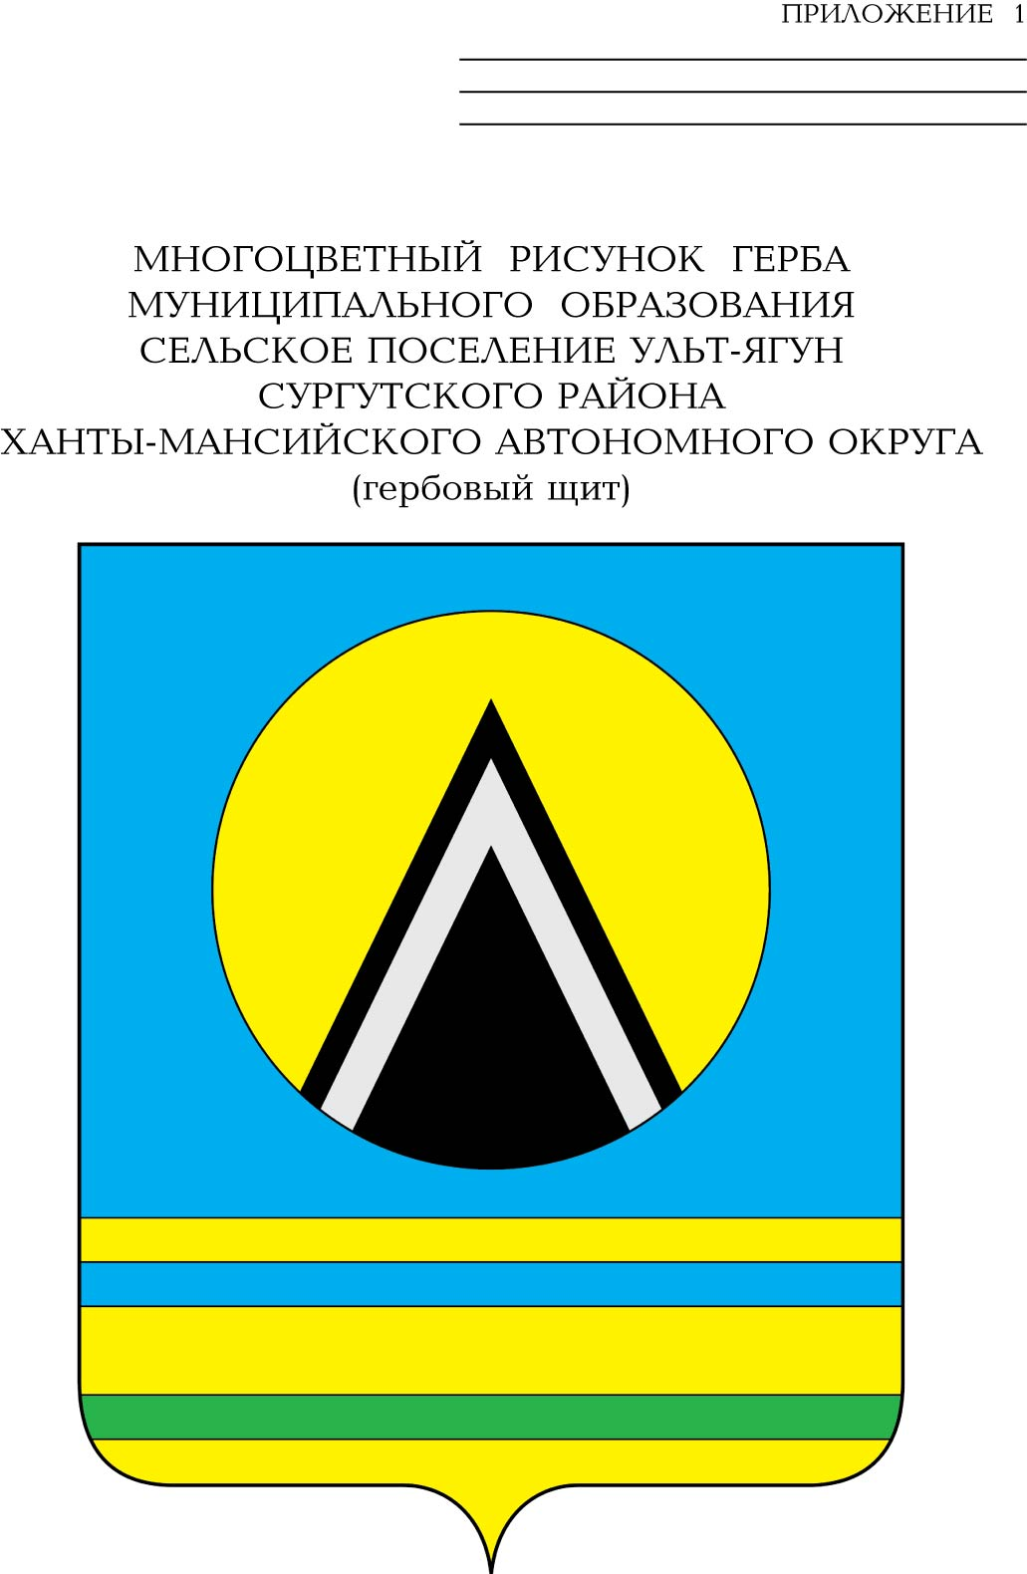

СОВЕТ ДЕПУТАТОВ
СЕЛЬСКОГО ПОСЕЛЕНИЯ УЛЬТ-ЯГУН
Сургутского муниципального района
Ханты-Мансийского автономного округа – Югры

РЕШЕНИЕ
26 февраля 2025 года № 80
п. Ульт-Ягун

О внесении изменений в устав
сельского поселения Ульт-Ягун

Руководствуясь Федеральными законами от 12.06.2002 № 67-ФЗ «Об основных гарантиях избирательных прав и права на участие в референдуме граждан Российской Федерации» и от 06.10.2003 № 131-ФЗ «Об общих принципах организации местного самоуправления в Российской Федерации»,

Совет депутатов сельского поселения Ульт-Ягун решил:

1. Внести в устав сельского поселения Ульт-Ягун, принятый решением Совета депутатов сельского поселения Ульт-Ягун от 26.11.2005 года № 7 (с изменениями от 23.12.2024 года) следующие изменения:
1.1. Части 8, 9 статьи 7 изложить в следующей редакции:
«8. Депутаты Совета поселения избираются по единому десятимандатному избирательному округу, схема которого утверждается решением Совета поселения.
9. Избранным депутатом Совета поселения считается кандидат, набравший наибольшее по отношению к другим кандидатам количество голосов избирателей, принявших участие в голосовании. При этом число избранных кандидатов не может превышать число мандатов в многомандатном избирательном округе.
При равенстве голосов избранным депутатом Совета поселения признается кандидат, зарегистрированный ранее.».
2. Главе сельского поселения Ульт-Ягун направить настоящее решение в Управление Министерства юстиции Российской Федерации по Ханты-Мансийскому автономному округу – Югре в установленные законодательством сроки для государственной регистрации.
3. Настоящее решение обнародовать и разместить на официальном сайте муниципального образования сельское поселение Ульт-Ягун после государственной регистрации в установленные федеральным законом сроки.
4. Настоящее решение вступает в силу после его обнародования.

Исполняющий обязанности
главы сельского поселения Ульт-Ягун О.Ю. Добровольская

